Школьный образовательный туристский маршрут
«Профориентационные туры»

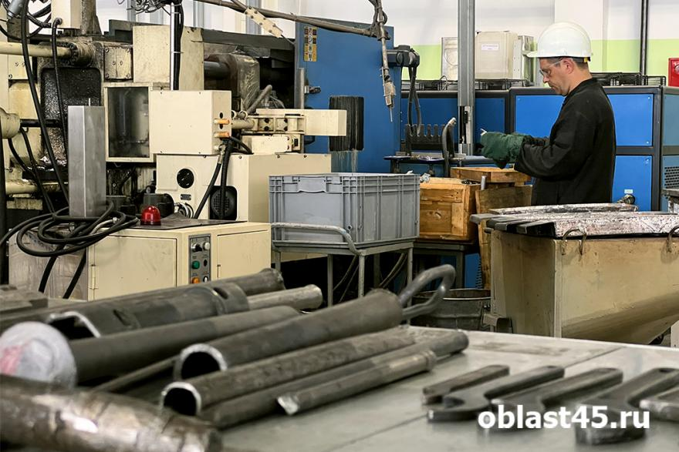

Описание маршрута
Название школьного образовательного туристского маршрута | Образовательный туристский маршрут «Профориентационные туры»  Маршрут направлен на интерес к истории родного края, промышленности региона
Целевая аудитория | Обучающие старших классов, студентов
Ключевые направления | #История#Роднойкрай#Наследие#Отечество#Профориентация
Возможная интеграция в образовательные программы | Образовательные программы основного общего образования по предметам география физика, основы безопасности жизнедеятельности в рамках внеурочной деятельности;  Программы воспитания/воспитательной работы;  Дополнительные общеобразовательные программы (туристско-краеведческая, техническая, естественно-научная направленности);  Программы предпрофессиональной подготовки
Доступность для детей с ОВЗ | Доступен для детей с ОВЗ различных нозологий, в составе смешанных групп (при сопровождении ассистентом или тьютором), при отсутствии противопоказаний средней физической нагрузки
Сезонность | Круглогодичный (по предварительной записи)
Продолжительность маршрута | 1 день
Населенные пункты маршрута и (или) ключевые объекты (точки) маршрута | - ООО «ТЕМПЕР» (г. Курган),  - АО «Варгашинский завод ППСО» (р.п Варгаши)  - ПАО «Курганмашзавод»,  - исторический комплекс «Парк «Царёво Городище»
Цели маршрута | Создание условий для знакомства школьников с предприятиями Зауралья с целью профориентации
Образовательные задачи маршрута | - подготовить учащихся к осознанному выбору профессии;  - мотивировать школьников к саморазвитию, к выявлению собственных  качеств, необходимых для овладения той или иной профессией;  - сформировать позитивное отношение к ценностям рабочих профессий
Программа маршрута | - экскурсия завод ООО «ТЕМПЕР» (г. Курган)  ООО «ТЕМПЕР» (г. Курган) - динамично развивающееся предприятие, которое на протяжении многих лет производит продукцию по высоким стандартам качества. Стальные шаровые краны марки TEMPER используются на теплосетях и газотранспортных системах, а также на ключевых проектах по отоплению и газификации не только России, но и иностранных государств.  (переезд на автобусе в р.п Варгаши)  - квест на АО «Варгашинский завод ППСО» («Варгашинский Завод Противопожарного и Специального Оборудования») (р.п Варгаши).  АО «Варгашинский завод ППСО» (р.п Варгаши) - современное, динамично развивающееся предприятие, за время своей деятельности зарекомендовавшее себя в качестве надежного партнера, который поставляет продукцию не только на внутренний рынок, но и в страны СНГ и Евросоюза. Входит в число лидеров на рынке пожарно-технической продукции.  (переезд на автобусе в г. Курган)  - экскурсия на ПАО «Курганмашзавод» (г. Курган)  ПАО «Курганмашзавод», основан в 1950 году, является одним из лидеров военно-промышленного комплекса России и единственным предприятием в стране, выпускающим легендарные боевые машины пехоты (БМП).  ПАО «Курганмашзавод» является крупным производственным комплексом, оснащённым самым современным оборудованием, обеспечивающим полный цикл по освоению производства различной высокотехнологической машиностроительной продукции, начиная от разработки конструкторской документации и сборки опытных образцов, до постановки изделий в серийное производство. Предприятие обеспечивает все свои потребности по любым видам термо - и механической обработке деталей любой сложности  - интерактивная программа в историческом комплексе «Парк «Царёво Городище»  Парк «Царево городище» со сторожевой башней и фрагментом крепостной стены расположился на историческом месте русского поселения на реке Тобол. В память о первом поселении в 2013 году возведен культурно-исторический комплекс – парк «Царево городище». По замыслу авторов построена деревянная сторожевая башня площадью шесть на шесть метров и высотой восемнадцать метров, а также фрагмент крепостной стены. В помещении сторожевой башни расположена стендовая экспозиция. На втором этаже – выставка фотографий домов-памятников архитектуры Кургана. На территории комплекса проходят городские праздники, театрализованные экскурсии и фольклорно-игровые программы для детей
Карта маршрута | 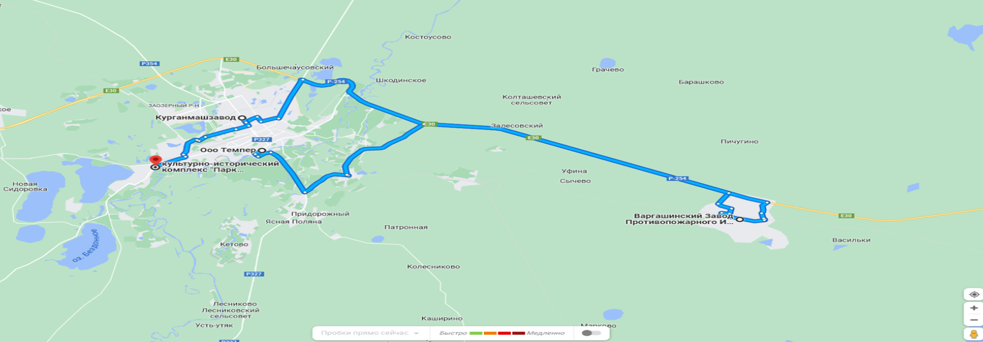
УМК
Дополнительные условия | Предварительное согласование с туроператором ООО «СКО» http://sko45.ru/Katalog/?id=25  https://tourism-kurgan.ru/promyshlennyj-turizm-ko/  Ссылки на предприятия:  - ООО «ТЕМПЕР» (г. Курган), https://temper.ru/page/abou,  - АО «Варгашинский завод ППСО» (р.п Варгаши), http://vargashi.com/o-zavode-0,  - ПАО «Курганмашзавод», https://www.kmz.ru/kompaniya/

